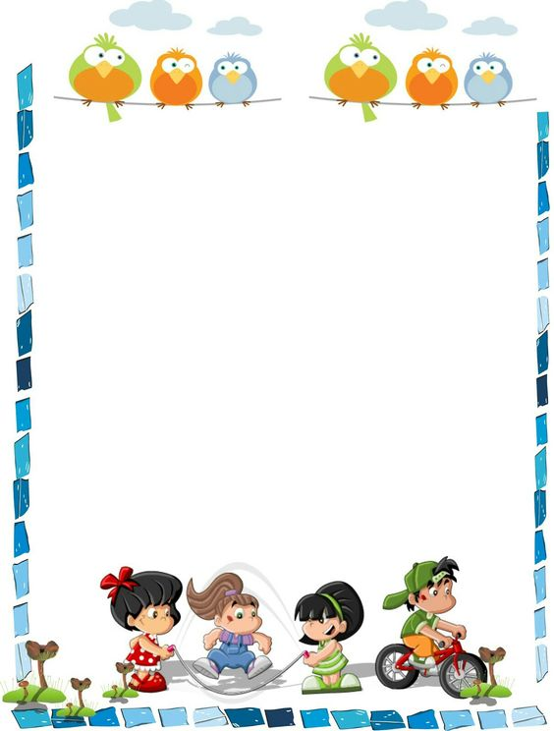***Памятка для родителей по формированию привычки к здоровому образу жизни***

***Уважаемые папы и мамы!***

***Если Ваши дети Вам дороги, если Вы хотите видеть их счастливыми, помогите им сохранить свое здоровье. Постарайтесь сделать так, чтобы в Вашей семье занятия физкультурой и спортом и стали неотъемлемой частью совместного досуга.***

***— С раннего детства воспитывайте у своих детей привычку заниматься физкультурой и спортом!***

***— Уважайте спортивные интересы и пристрастия своего ребенка!***

***— Участвуйте в спортивных мероприятиях детского сада, это способствует укреплению вашего авторитета в глазах собственного ребенка!***

***— Воспитывайте в своих детях уважение к людям, занимающимся спортом!***

***— Рассказывайте о своих спортивных достижениях в детстве и юности!***

***— Дарите своим детям спортивный инвентарь и снаряжение!***

***— Демонстрируйте свой пример занятий физкультурой и спортом!***

***— Совершайте со своим ребенком прогулки на свежем воздухе всей семьей, походы и экскурсии!***

***— Радуйтесь успехам своего ребенка!***

***— Поддерживайте своего ребенка в случае неудач, закаляйте его волю и характер!***

***БУДЬТЕ ЗДОРОВЫ!***